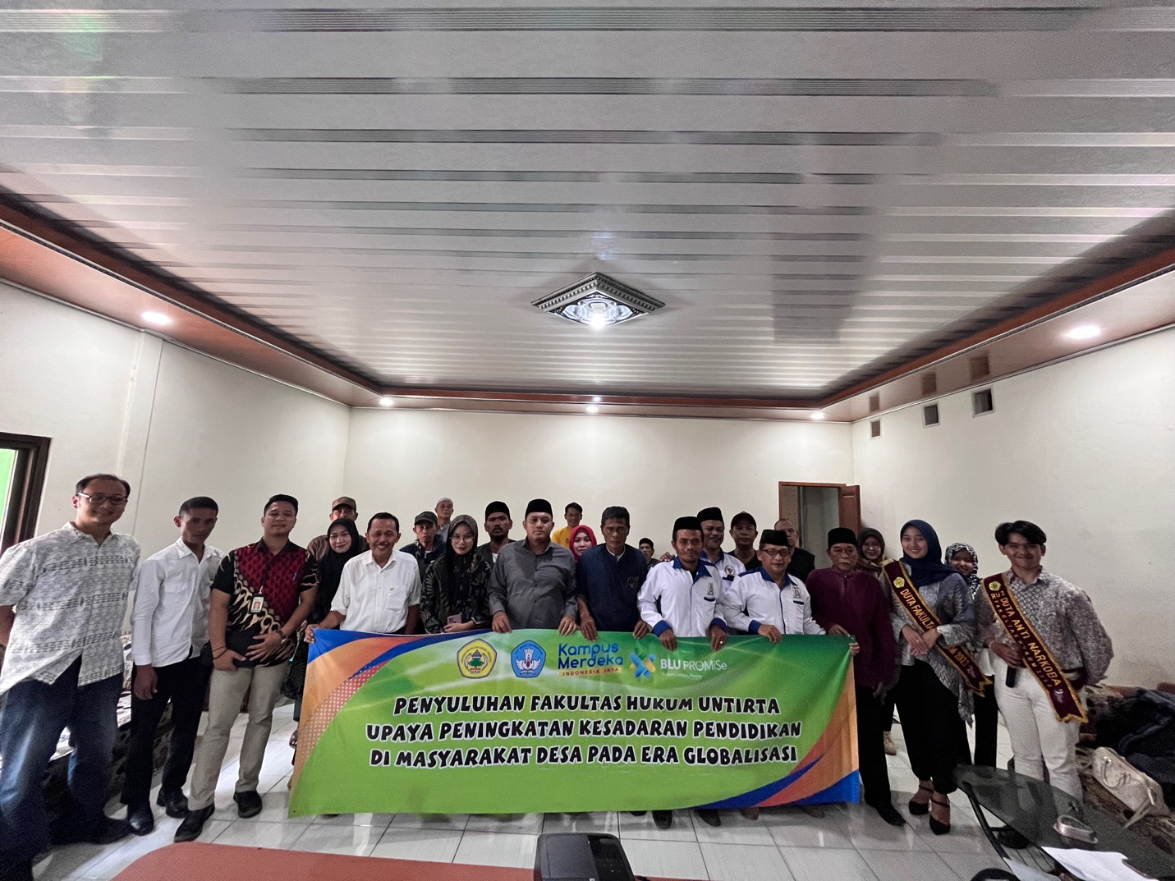
Fakultas Hukum Mengadakan Pengabdian Kepada Masyarakat (PKM) di Salah Satu Desa Binaan Fakultas Hukum yakni Desa Sindangsari Kabupaten Serang.

Serang, 27 Mei 2024 - Fakultas Hukum Universitas Sultan Ageng Tirtayasa (UNTIRTA) bersama Gugus Penjaminan Mutu dan Pengembangan Pembelajaran (GPMPP) melaksanakan kegiatan Pengabdian Kepada Masyarakat (PKM) di Kantor Desa Sindangsari, Kabupaten Serang. Kegiatan ini mengusung tema “Upaya Peningkatan Kesadaran Pendidikan di Masyarakat Desa pada Era Globalisasi Berdasarkan Undang-Undang Nomor 20 Tahun 2003 tentang Sistem Pendidikan Nasional.”
PKM ini merupakan agenda rutin Fakultas Hukum UNTIRTA sebagai wujud pelaksanaan Tridharma Perguruan Tinggi, khususnya dalam aspek pengabdian kepada masyarakat. Desa sindangsari meruopakan salah satu desa binaan Fakultas Hukum Untirta. Fakultas Hukum UNTIRTA menunjukkan kepedulian yang mendalam terhadap pentingnya pendidikan, terutama di wilayah sekitar kampus.
Hadir sebagai narasumber dalam kegiatan ini, Bapak H. R. Jazuli, S.H., M.H., dosen Fakultas Hukum UNTIRTA, memberikan pemaparan yang menggugah tentang pentingnya pendidikan di era modern. Sesi ini dimoderatori oleh Koordinator GPMPP Fakultas Hukum UNTIRTA, Bapak Belardo Prasetya Mega Jaya, S.H., M.H. Bapak Jazuli menekankan bahwa pendidikan adalah investasi terbaik untuk masa depan. “Pendidikan di zaman sekarang sangatlah penting sebagai bekal untuk kehidupan kita yang lebih baik. Belajar merupakan investasi terbaik untuk masa depan kita. Tetap fokus pada tujuan kita, jadikan pembelajaran sebagai kebiasaan sehari-hari, dan jangan pernah berhenti mengejar pengetahuan,” ujar Jazuli.
Kegiatan ini tidak hanya bertujuan untuk meningkatkan kesadaran pendidikan di masyarakat Desa Sindangsari, tetapi juga untuk memperkuat hubungan antara UNTIRTA dan masyarakat sekitar. Dengan demikian, diharapkan pendidikan dapat menjadi fondasi yang kokoh bagi pembangunan dan kemajuan di era globalisasi.
Fakultas Hukum UNTIRTA terus berkomitmen untuk menjalankan program-program pengabdian kepada masyarakat sebagai bagian dari upaya meningkatkan kualitas pendidikan di Indonesia. Melalui kegiatan seperti ini, diharapkan kesadaran akan pentingnya pendidikan semakin meningkat dan memberikan dampak positif bagi masyarakat luas. Luaran dari pengabdian adalah publikasi jurnal pengabdian.

Red. MR

Fhoto Kegiatan.

